Лабораторная работа № 6. Использование шаблона Robotic

Enterprise Framework

**Задание 6-1**. Создать процесс автоматизации, который откроет приложение и войдет в систему. Затем процесс автоматизации должен обработать транзакции, взятые из определенного Excel-файла, и записать статус и пояснение в тот же Excel-файл рядом с соответствующей транзакцией.

Скачайте более старую версию шаблона UiPath ReFrameWork с GitHub: UiPath/ReFrameWork.

Для демонстрации используйте приложение UIDemo.exe.

Создание нового процесса: В UiPath Studio создать новый процесс. Выбрать шаблон Robotic Enterprise Framework. Назвать процесс ReFrameworkPrimer.

Добавление файлов: Поместить файл Transactions.xlsx в папку Data. Поместить файл UIDemo.exe в ту же папку.

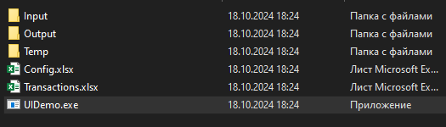

Рисунок 1.1 – папка Data

Настройка конфигурационного файла:

Открыть файл Data/Config.xlsx.

На листе Settings изменить значение параметра logF_BusinessProcessName на RePrimer.

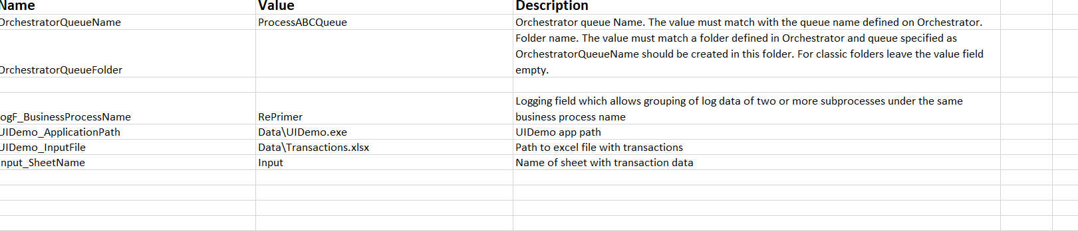

Рисунок 1.2 – Settings

Открыть Main.xaml.

Дважды щелкнуть по состоянию Init (Инициализация).

Раскрыть процесс if first run – read Config file двойным щелчком.

Удалить последовательность с названием Save job arguments Config, так как очередь использоваться не будет.

Добавить в последовательность действие Read Range для считывания входных данных.

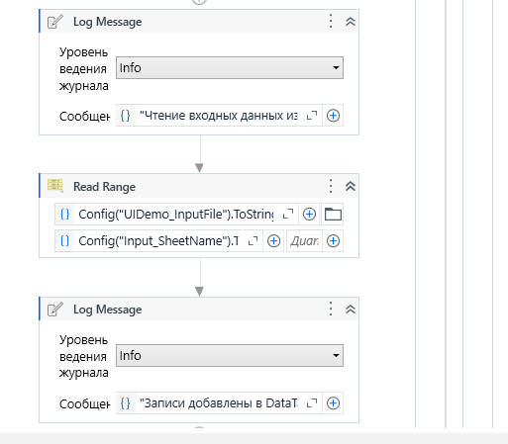

Рисунок 1.3 – Read Range

На панели переменных поменять значение переменной TransaсtionNumber на 0, а также изменить тип переменной TransactionItem на DataRow.

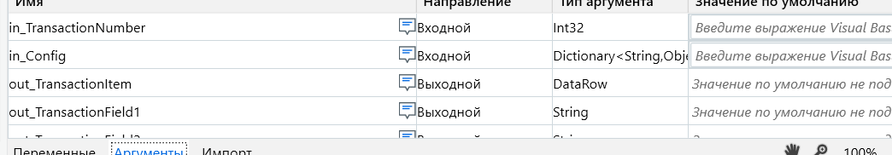

Рисунок 1.4 – Переменные

Вернуться в рабочий процесс InitAllApplications.xaml.

Добавить действие Open Application.

Запустить UIDemo.exe из папки Data.

Нажать на ссылку Указать на экране и отметить окно UIDemo.exe.

Ввести текст in_Config("UIDemo_ApplicationPath").ToString в поле FileName.

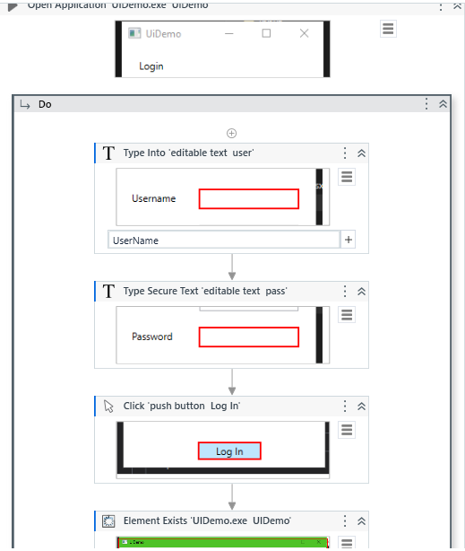

Рисунок 1.5 - Действие Open Application

Открыть рабочий процесс Framework/KillAllProcesses.xaml.

Перенести два действия Kill Process.

В первом действии в свойстве ProcessName указать "excel", во втором – "UIDemo".

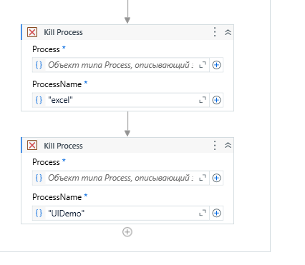

Рисунок 1.6 – Kill Process

GetTransactionData.xaml:

Изменить тип аргумента out_TransactionItem на DataRow.

Удалить действие Get Transaction Item.

Установить условие: in_TransactionNumber < io_TransactionData.Rows.Count.

В блоке Then:

Переименовать Assign TransactionID в Assign TransactionItem.

Указать out_TransactionItem и io_TransactionData(in_TransactionNumber).

Изменить значение Assign TransactionField1 на out_TransactionItem.Item("CashIn").ToString.

В блоке Else установить out_TransactionItem в Nothing.

Main.xaml:

Перейти к вызову GetTransactionData.xaml.

Импортировать аргументы, изменить тип out_TransactionItem на DataRow.

В блоке Then действия End Process установить Nothing.

В блоке Else действия End Process также установить Nothing.

Изменение условия New Transaction:

В Main.xaml изменить условие New Transaction на TransactionNumber < TransactionData.Rows.Count.

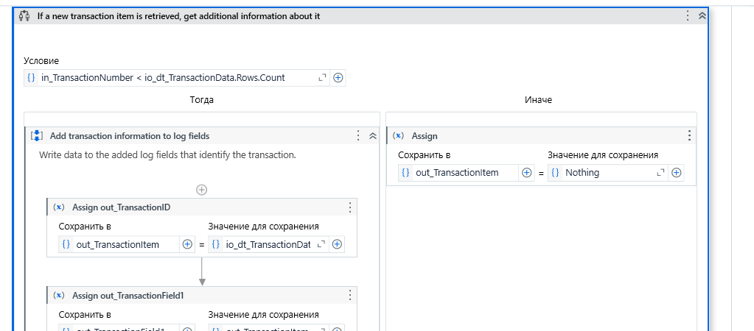

Рисунок 1.7 – Main.xaml

Добавить действие If в последовательность.

Ввести в свойство Condition условие: IsNumeric(in_TransactionItem("Cash-In")) AndAlso IsNumeric(in_TransactionItem("OnUsCheck")) AndAlso IsNumeric(in_TransactionItem("NotOnUsCheck")).

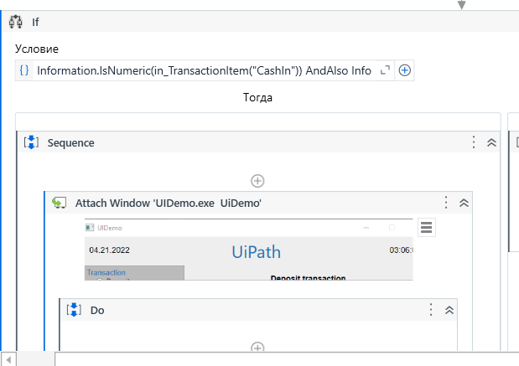

Рисунок 1.8 – Действие If

Перенести Type Into в Do.

Cash In:

Указать на поле, добавить in_TransactionItem("CashIn").ToString, включить Simulate Type.

On Us Check:

Указать на поле, добавить in_TransactionItem("OnUsCheck").ToString, включить Simulate Type.

Not On Us Check:

Указать на поле, добавить in_TransactionItem("NotOnUsCheck").ToString, включить Simulate Type.

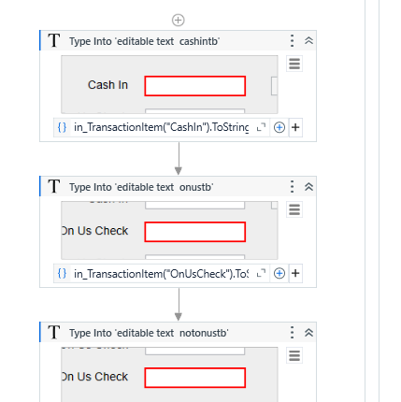

Рисунок 1.9 – Type Into

Добавить действие Click:

Указать на кнопку Accept, включить Simulate Click.

В блок Else:

Перенести действие Throw.

В Exception указать new BusinessRuleException("Записи не числовые - обработка невозможна").

Изменить аргумент в SetTransactionStatus.xaml:

Открыть Framework/SetTransactionStatus.xaml.

Изменить тип аргумента in_TransactionItem на DataRow.

Перейти в последовательность Success.

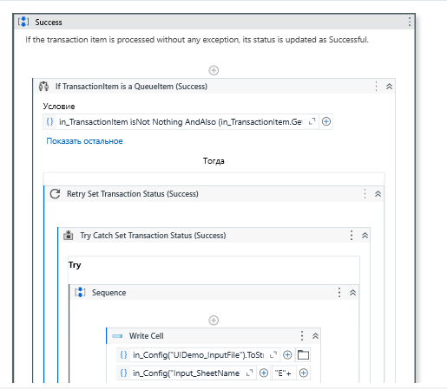

Рисунок 1.10 - Success

В действии If в поле Condition поменять Uipath.Core.QueueItem на System.Data.DataRow.

В блоке Then удалить действие Set Transaction Status.

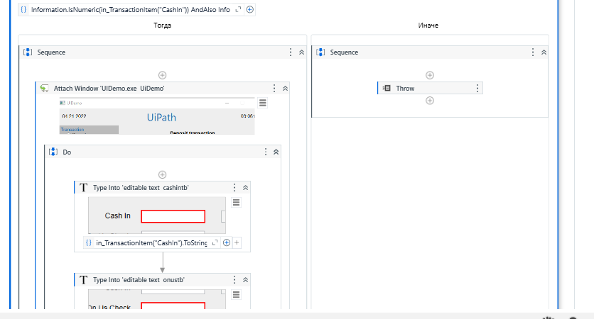

Рисунок 1.11 - Success

Открыть рабочий процесс Framework/CloseAllApplication.xaml.

Перенести два действия Kill Process.

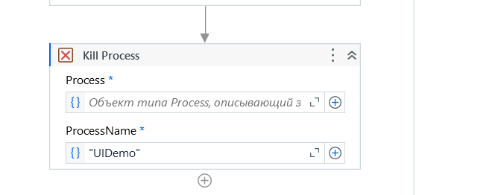

Рисунок 1.12 – Kill process

В первом действии в поле ProcessName указать "excel", во втором – "UIDemo".

Вернуться к Main.xaml. Запустить процесс автоматизации на выполнение.

В появившемся окне ввести имя *admin* и пароль *password*.

Проверить содержимое файла Excel.

Проанализировать сообщения на панели Вывод.

Для того, чтобы увидеть обработку системного исключения, надо переключиться на другую вкладку в приложении UIDemo либо закрыть это приложение во время обработки транзакции.

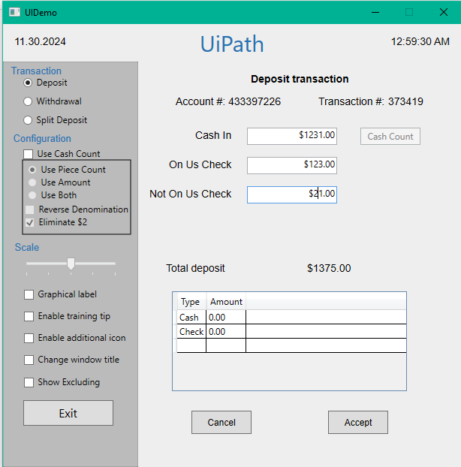

Рисунок 1.13 - Результат